**KỂ CHUYỆN CHO BÉ**

Kể chuyện bé nghe là một việc làm không những giúp gắn kết tình cảm giữa Cô giáo và bé mà còn mang tới nhiều lợi ích tuyệt vời cho sự phát triển của bé yêu.



Thông thường, các bạn nhỏ có thói quen nói nhiều nhưng lại không chăm chú lắng nghe và nghe người khác nói. Chính vì thế, việc kể chuyện cho bé mỗi ngày sẽ giúp bé cải thiện khả năng chú ý, giúp trẻ lắng nghe người khác hơn.

Những câu chuyện kể với ngôn từ phong phú sẽ giúp cho bé có thể phát triển được trí tưởng tượng và dễ dàng hình dung về những nhân vật trong câu chuyện. Chính điều này cũng làm tăng khả năng sáng tạo cũng như kích thích trí sáng tạo ở trẻ. Và dưới đây là câu chuyện “ **Vì sao Thỏ cụt đuôi”.**

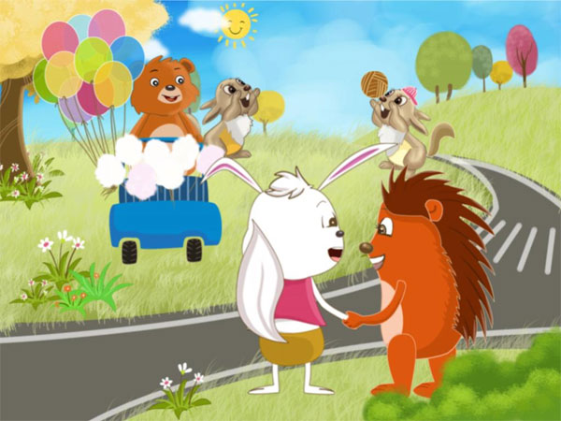

*Thỏ và Nhím là đôi bạn rất thân. Thỏ vốn thông minh nhưng nghịch ngợm hay leo trèo nhảy nhót khắp nơi. Nhím hiền lành, chịu khó, tính tình cẩn thận , chắc chắn.*

*Một hôm Thỏ rủ Nhím ra ven rừng chơi. Cạnh rừng có một con đường đất đỏ chạy qua, bên kia là bãi cỏ rộng nhiều hoa thơm, bướm lượn, trông thật thích mắt.*

*Thỏ nói với Nhím: “Chúng mình chạy nhanh qua đường, sang bên kia tha hồ mà hái hoa, bắt bướm. Vốn tính cẩn thận Nhím nói: “Bên kia đường là bãi cỏ trống vắng, trên đường lại có ô tô chạy chúng mình đứng ngắm hoa cũng được".*

*Thỏ nghĩ: “Bãi cỏ rộng thế tha hồ mà chạy nhảy, nếu có gì nguy hiểm thì mình* *chạy nhanh là được."*

*Nghĩ rồi, Thỏ chạy băng qua đường. Vừa lúc ấy có một chiếc ô tô chạy đến. Thấy Thỏ, ô tô vội phanh thắng két một cái, chú Thỏ bé nhỏ chui tọt vào gầm xe, chiếc đuôi xinh đẹp của nó đã bị xe đè lên đứt rời ra.*

*Thấy Thỏ bị nạn, Nhím vội chạy ra đỡ Thỏ vào lề đường. Bị mất đuôi, Thỏ đau đớn, nó ân hận vì đã không nghe lời Nhím, chiếc đuôi của Thỏ còn lại một đọan ngắn ngủi trông thật xấu xí.*

*Nhím động viên Thỏ: “Từ nay chúng mình cùng phải cẩn thận hơn khi sang đường, phải nhìn sang trái, sang phải, không có xe đến gần mới được qua đường”. Thỏ bẽn lẽn: “Tớ đồng ý”.*